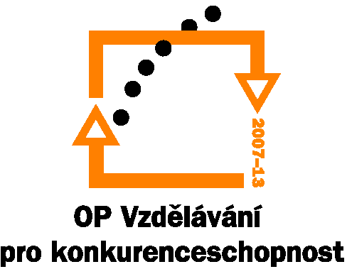
INVESTICE DO ROZVOJE VZDĚLÁVÁNÍ

Příloha č. 2 Krycí list veřejné zakázky malého rozsahu „Technické zpracování a realizace studijních opor a propagačních tiskovin projektu CZ.1.07/2.2.00/07.0438“
Uchazeč:
(obchodní firma nebo název)
Sídlo:
(v případě fyzické osoby bydliště)
(celá adresa vč. PSČ)
Právní forma:
IČ:
DIČ:
1. celkem 20 druhů skript včetně dtp zpracování

2. celkem 5 druhů multimediálních DVD

3. celkem 6 druhů časopisu Journal od Outdoor Activities

4. celkem 3 druhy sborníků z konference

5. celkem 1 druh sborníku z mezinárodního kongresu + CD

6. tisk propagačních letáků projektu

7. tisk posterových prezentací pro projekt

Termíny dodání a zpracování:

Nabízená cena služeb (bez DPH)

